знакомство с русской народной куклой
Кукла - оберег
МАДОУ д/с №25

Знакомство с русской народной куклой,
Кукла- оберег.
Цели:
Продолжать знакомить с русскими народными промыслами и традициями.
Познакомить детей с изготовлением традиционной куклы.
Научиться изготавливать простейшую куклу – скрутку.
Вызвать интерес к русскому народному творчеству и рукоделию.
Воспитывать любовь к Родине через изучение традиций народной культуры.
Атрибуты:
тряпичные, соломенные, урожайные, современные куклы; иллюстрации, порядок изготовления тряпичной куклы, сундук, иллюстрации русских народных кукол «Ангелочек», «Неразлучники», «Масленица», «Купавка», куклы-обереги.
Материалы: ткань, нитки (заранее нарванные).
Содержание:
На далёком севере в архангельской губернии жил – был охотник. Зима на севере долгая, холодная: то вьюга, то метель, то сильная стужа. И вот однажды заболел у охотника младший сынишка. Болел долго, исхудал, побледнел; ни врач не помог, ни знахарь. Горе охотнику. Жалко сынишку. Спросил охотник у сына: "Что же ты хочешь? " Тихо-тихо прошептал мальчик: "Хочу увидеть солнышко… ". А где его возьмёшь на севере? Задумался охотник, истопил очаг, чтоб теплее стало. Но огонь не солнышко. Обратил внимание охотник на лучину, которая светилась в отблеске огня. Озарилось улыбкой его лицо; и понял он, как можно помочь сыну. Всю ночь работал охотник. Вырезал из полена птицу, настрогал из лучины щепки, украсил их ажурной резьбой. Повесил птицу над кроватью сына, и птица вдруг ожила: закружилась, задвигалась в струях горячего воздуха, что шёл от печи. Мальчик проснулся, заулыбался и воскликнул: "Ну, вот и солнышко! " С этого дня ребёнок стал быстро поправляться. Так приписали деревянной птице чудодейственную силу и стали называть её "святым духом", хранительницей детей, символом семейного счастья.
Посмотрите, что это такое? (воспитатель показывает на сундук)
- Это сундук, он не простой, а волшебный. Чтобы узнать, что в нем лежит, мы с вами попробуем отгадать загадку:
Глазки голубые, кудри золотые.
Губки розовые, что все это значит?
Дочка, а не плачет, спать уложишь –
Будет спать день, и два, и даже пять. (Кукла)
- Молодцы, правильно, это кукла. (воспитатель из сундука красивую современную куклу)
- Скажите, ребята, а для чего нужны куклы? А у вас есть куклы?
- Посмотрите внимательно, что есть у этих кукол? (глаза, волосы, руки, ноги, платье)
- А из какого материала они сделаны?
Сундук у нас волшебный, в нем есть еще куклы. (воспитатель достает куклы: тряпичные и соломенные)
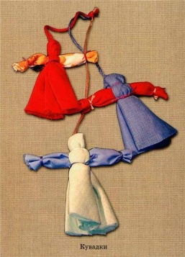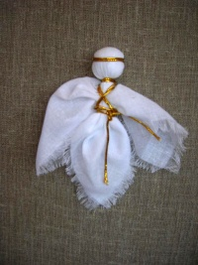

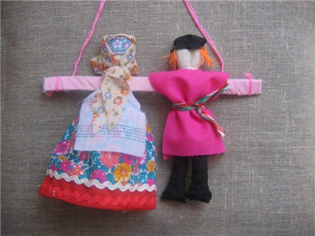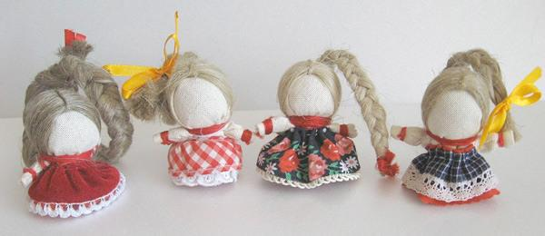
- Скажите, а такие куклы у вас есть?
- Как вы думаете, из чего они сделаны?
- Посмотрите, на этих кукол, скажите, они отличаются друг от друга? Чем? А чем они похожи? Что у них общего?
- Правильно, эти куклы отличаются друг от друга. У современных кукол есть лицо, а тряпичных и соломенных кукол лица нет. Также они отличаются материалом, из которого изготовлены. Современные куклы изготовлены из пластмассы, а эти куклы из соломы и ткани.
- Сегодня я расскажу вам и покажу, как создавалась первая игрушка-кукла.
- Посмотрите, перед вами куклы – самоделки. Как вы думаете, почему они так называются? (Ответы детей).
- Это значит, что их не покупали, а родители сами мастерили такие игрушки для своих детей. Изготавливали игрушки из подручного материала: соломы, бересты, тряпки, мочалки.
- Подручный, это значит материал, который всегда под рукой.
- Куклы в основном делались из мягких материалов – шерстяных, льняных тканей, ниток, хлопка, мочала.
- Давно–давно были вот именно такие куклы.
Куклы делились на 3 группы: обрядовые, игровые, куклы – обереги.
Ребята, а как вы думаете, почему называют кукла-оберег? (Ответы детей).
Кукла-оберег, это, кукла, которая оберегала человека от несчастья.

Куклу-оберег наряжали, но никогда ей, ни рисовали лицо. По народным поверьям кукла с лицом как бы приобретала душу и могла навредить.
Как вы думаете, называлась такая кукла без лица? (Ответы детей).
Таких кукол называли «безликая». Обратите внимание куклы на картинках, все «безликие».
Вот такие были куклы. И это лишь малая часть из всего того многообразия.
Вы хотите иметь куколку – оберег? Тогда делу время, потехе час! Не зря так говорят у нас. Хватит, дети, забавляться, пора делом заниматься.
Мастер-класс.
Для изготовления куклы нам понадобится семь кусочков ткани, которые нужно оторвать от большого куска. Материал желательно подобрать ярких расцветок. Ширина должна быть приблизительно в три раза меньше длины.
Куколка должна уместиться на ладони, поэтому можно просто положить ладошку два раза по длине, и взять, немного поменьше.
Мы сложим каждый кусочек ткани вдоль дважды вдоль.
Подравниваем все полоски, что у нас получились пополам.
Перевязываем нитью, отделяя голову от туловища.
Руки вместе с косынкой выполняются из квадратного куска ткани красного цвета.
Закрепляем косыночку на голове, перевязываем нитью. Расправляем рукава.
Нить можно закрыть красивой ленточкой (тесьмой). Помните, что куклу мы делаем по всем правилам, и, значит, мы не пользуемся ножницами.
Заключительная часть.
Какие красивые куклы у вас получились! Но у наших кукол нет лица. Лицо, как правило, оставалось белым. Считается, что в куклу без лица не могут вселиться недобрые силы. Ведь кукла должна оберегать того, у кого она находиться. Игрушки никогда не оставляли на улице, не разбрасывали по избе, а берегли в корзинках, коробах, запирали в ларчик.
Хоровод с куклами.

